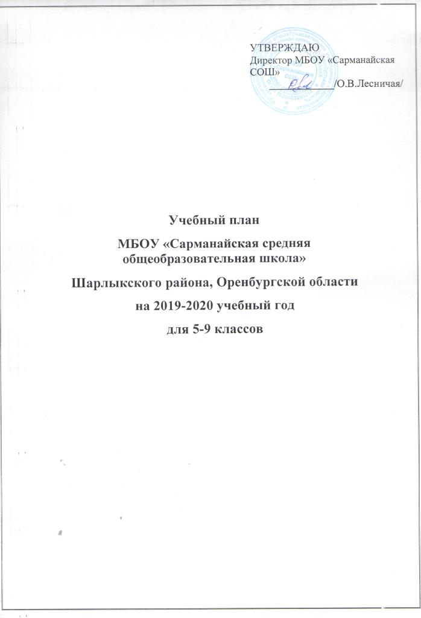
Пояснительная запискак учебному плану
МБОУ «Сарманайская средняя общеобразовательная школа»
Шарлыкского района, Оренбургской области
на 2019-2020 учебный год
для 5-9 классов

Учебный план МБОУ «Сарманайская средняя общеобразовательная школа» для 5-9 классов основного общего образования разработан на основе следующих нормативных правовых документов:

- Федеральный закон от 29.12.2012 № 273-ФЗ (ред. от 13.07.2015) "Об образовании в Российской Федерации" (с изм. и доп., вступ. в силу с 01.09.2016);

- Приказ от 17.12.2010 № 1897 «Об утверждении федеральногогосударственного образовательного стандарта основного общего образования» (в ред. Приказа Минобрнауки России от 29.12.2014 № 1644, с изменениями от 31.12.2015 №

1577)»;

- Приказ Министерства образования и науки РФ от 30 августа 2010 г. N 889 "О внесении изменений в федеральный базисный учебный план и примерные учебные планы для образовательных учреждений Российской Федерации, реализующих программы общего образования, утвержденные приказом Министерства образования Российской Федерации от 9 марта 2004 г. N 1312 "Об утверждении федерального базисного учебного плана и примерных учебных планов для образовательных учреждений Российской Федерации, реализующих программы общего образования"

- Приказ Министерства образования Оренбургской области от 06.08.2015 № 01-21/1742 «Об утверждении регионального базисного учебного плана для общеобразовательных учреждений Оренбургской области»;

    - Приказ Министерства образования Оренбургской области от 18.07.2019 № 01-21/1463 «О формировании учебных планов начального общего, основного общего образования в образовательных организациях Оренбургской области в 2019-2020 учебном году»;

- Приказ Минобрнауки России от 31.03.2014 № 253 «Об утверждении федерального перечня учебников, рекомендуемых к использованию при реализации имеющих государственную аккредитацию образовательных программ начального общего, основного общего, среднего общего образования» (ред. от 26.01.2016);

- Постановление Главного Государственного санитарного врача Российской Федерации «Об утверждении СанПин 2.4.2821-10 «Санитарно-эпидемиологические требования к условиям и организации обучения в общеобразовательных учреждениях» от 29.12.2010 №189;

- Приказ Министерства образования и науки Российской Федерации от 30.08.2013 № 1015 (ред. от 13.12.2013) "Об утверждении Порядка организации и осуществления образовательной деятельности по основным общеобразовательным программам - образовательным программам начального общего, основного общего и среднего общего образования";

- Письмо Министерства образования и науки Российской Федерации от 04.03.2010 № 03-413 «О методических рекомендациях по реализации элективных курсов»;

- Рекомендации по изучению предметных областей: «Основы религиозных культур и светской этики» и «Основы духовно-нравственной культуры народов России» (письмо Минобрнауки России от 25.05.2015 № 08-761);

- Письмо от 20.06.2018 ФС по надзору в сфере образования и науки №05-192 «Как организовать обучение родному языку с сентября 2018 года»
- Основная образовательная программа основного общего образования МБОУ «Сарманайская СОШ»;

- Устав МБОУ «Сарманайская СОШ».

Учебный план МБОУ «Сарманайская СОШ» для 5-9 классов ориентирован на 5-летний нормативный срок освоения образовательных программ основного общего образования (34 учебные недели в год). Продолжительность урока – 45 минут.

В МБОУ «Сарманайская средняя общеобразовательная школа» определен режим работы в 5-9 классах по 6-дневной учебной неделе.

Учебный план для 5-9 классов, перешедших на ФГОС, состоит из двух частей — обязательной части и части, формируемой участниками образовательного процесса.

Обязательная часть учебного плана определяет состав обязательных учебных предметов и учебное время, отводимое на их изучение по классам (годам) обучения.

Содержание образования обязательной части учебного плана призвано обеспечивать приобщение обучающихся к общекультурным и национально значимым ценностям, формировать систему предметных навыков и личностных качеств. Обеспечить готовность к продолжению образования на последующих ступенях среднего общего образования.

Учебный план основного общего образования для 5-9 классов содержит обязательную часть следующих образовательных областей:

- «Русский язык и литература»:

− Русский язык; − Литература;
- «Родной язык и родная литература»:
Предметная область «Родной язык» и «Родная литература» на родном языке в 5, 6, 7, 8, 9 классах реализуется за счёт часов из части формируемой участниками образовательных отношений по заявлению родителей о выборе языка:
Родной язык (татарский) в 5 кл-0,5ч, в 6 кл-1ч, в 7кл-0,5ч, в 9 кл -0,5ч
Родной язык (русский) в 5 кл-0,5ч, в 7кл-0,5ч, в 8 кл-1ч, в 9 кл -0,5ч
Родная литература» для обучающихся, изучающих:
татарский язык в 5 кл-0,5ч, в 6 кл-1ч, в 7кл-0,5ч, в 9 кл -0,5ч
русский язык в в 5 кл-0,5ч, в 7кл-0,5ч, в 8 кл-1ч, в 9 кл -0,5ч

- «Иностранные языки»:

− Немецкий язык.

4. «Математика и информатика»:

− Математика(5-6 классы);

− Алгебра (7-9 класс);

− Геометрия (7-9 класс);

− Информатика (7-9 класс).

5.Основы духовно-нравственной культуры народов
- Основы светской этики (5 класс)

6. «Общественно-научные предметы»:

− История (История Росии, Всеобщая история)

− Обществознание;

− География;

- «Естественно-научные предметы»:

− Физика (7-9 классы); − Биология; (5-9 кл.)
− Химия (8-9 класс)

- «Искусство»:

− Музыка (5-8 классы)

− Изобразительное искусство (5-8 классы).

- «Технология»:

− Технология (5-8 классы).

- «Физическая культура и Основы безопасности и жизнедеятельности»:

− Физическая культура; − ОБЖ (8 класс).
Учебный план для 5-9 классов предусматривает использования части, формируемой участниками образовательного процесса на изучение следующих предметов:

ОБЖ в 5, 6, 7 классах - 1 час;
Информатика в 5, 6 классах - 1 час;
Обществознание в 5 классе – 1 час; в 9 – 0,5 ч
Родной язык (татарский) в 5 кл-0,5ч, в 6 кл-1ч, в 7кл-0,5ч, в 9 кл -0,5ч
Родной язык (русский) в 5 кл-0,5ч, в 7кл-0,5ч, в 8 кл-1ч, в 9 кл -0,5ч
Родная литература» для обучающихся, изучающих:
татарский язык в 5 кл-0,5ч, в 6 кл-1ч, в 7кл-0,5ч, в 9 кл -0,5ч
русский язык в в 5 кл-0,5ч, в 7кл-0,5ч, в 8 кл-1ч, в 9 кл -0,5ч
Алгебра в 7,8 классе – 1 час, на выполнение программного материала
Алгебра в 9 классе 0,5 час
Биология в 7 классе – 1ч
ОДНКР в 5 классе-1 час,
Профподготовка – в 8 кл- 1ч, в 9 – 0,5ч.

Предельно допустимая учебная нагрузка соответствует установленным нормам –
в 5-ом классе - 32 часа, в 6 классе - 33 часа в неделю, в 7 классе -35 часов, в 8 классах – 36, 9 класс - 36 часов.

Учебный план для 5-9 классов
МБОУ «Сарманайская средняя общеобразовательная школа»
на 2019-2020 учебный год
Предметные области |  | Учебные | Количество часов в неделю
 |  | предметы
 |  | Классы
 |  | Классы | V |  | VI | VII | VIII |  | IX | Всего
 |  | Обязательная часть
Русский язык и литература |  | Русский язык | 5 |  | 6 | 4 | 3 |  | 3 | 21
 |  | Литература | 3 |  | 3 | 2 | 2 |  | 3 | 13
Родной язык и родная литература |  | Родной язык(татарский/русский) | 0,5 |  | 1 | 0,5/0,5 | 1 |  | 0,5/0,5 | 4,5
 |  | Родная литература (татарский/русский) | 0,5 |  | 1 | 0,5/0,5 | 1 |  | 0,5 | 4
Иностранные языки |  | Иностранный язык (немецкий язык) | 3 |  | 3 | 3 | 3 |  | 3 | 15
Математика и информатика |  | Математика | 5 |  | 5 |  |  |  |  | 10
 |  | Алгебра |  |  |  | 3 | 3 |  | 3 | 9
 |  | Геометрия |  |  |  | 2 | 2 |  | 2 | 6
 |  | Информатика |  |  |  | 1 | 1 |  | 1 | 3
Основы духовно-нравственной культуры народов |  | Основы духовно-нравственной культуры народов(Основы светской этики) | 1 |  |  |  |  |  |  | 1
Общественно-научные |  | История | 2 |  | 2 | 2 | 2 |  | 3 | 11
предметы |  | История | 2
 |  | Обществознание |  |  | 1 | 1 | 1 |  | 1 | 4
 |  | География | 1 |  | 1 | 2 | 2 |  | 2 | 8
Естественно-научные |  | Физика |  |  |  | 2 | 2 |  | 3 | 7
предметы
предметы |  | Химия |  |  |  |  | 2 |  | 2 | 4
 |  | Биология | 1 |  | 1 | 1 | 2 |  | 2 | 7
Искусство |  | Музыка | 1 |  | 1 | 1 | 1 |  |  | 4
 |  | Изобразительное искусство | 1 |  | 1 | 1 | 1 |  |  | 4
Технология |  | Технология | 2 |  | 2 | 2 | 1 |  |  | 4
Физическая культура и Основы безопасности и жизнедеятельности |  | ОБЖ |  |  |  |  | 1 |  | 1 | 2
 |  | Физическая культура | 3 |  | 3 | 3 | 3 |  | 3 | 15
Часть, формируемая участниками образовательных отношений |  |  | 5 |  | 4 | 5 | 4 |  | 4 | 22
ОБЖ |  |  | 1 |  | 1 | 1 |  |  |  | 3
Информатика |  |  | 1 |  | 1 |  |  |  |  | 2
Алгебра |  |  |  |  |  | 1 | 1 |  | 0,5 | 2,5
Биология |  |  |  |  |  | 1 |  |  | 0,5 | 1,5
География |  |  |  |  |  |  |  |  | 0,5 | 0,5
Обществознание |  |  | 1 |  |  |  |  |  | 0,5 | 1,5
Профподготовка |  |  |  |  |  |  | 1 |  | 0,5 | 1,5
Итого: |  |  | 32 |  | 33 | 35 | 36 |  | 36 | 172
Максимально допустимая недельная нагрузка |  |  | 32 |  | 33 | 35 | 36 |  | 36 | 172

Формы промежуточной аттестации:

Промежуточная аттестация в 5- 9-х классах проводится в конце учебного года, в формах, определенных МБОУ «Сарманайская средняя общеобразовательная школа», в соответствии с частью 1 статьи 58 Федерального закона «Об образовании в Российской Федерации», в форме ВПР, обязательные зачёты по геометрии.

Предмет | Формы промежуточной аттестации
Предмет | 5 класс | 6 класс | 7 класс | 8 класс |  | 9 класс
Русский  язык | Итоговая контрольная работа | Итоговая контрольная работа | Итоговая контрольная работа | Итоговая контрольная работа |  | Итоговая контрольная работа
Литература | Итоговая контрольная работа | Итоговая контрольная работа | Итоговая контрольная работа | Итоговая контрольная работа |  | Итоговая контрольная работа
Иностранный язык (немецкий) | Итоговая контрольная работа | Итоговая контрольная работа | Итоговая  мониторинговая  работа | Итоговая контрольная работа |  | Итоговая контрольная работа
Математика | Итоговая контрольная работа | Итоговая контрольная работа | Итоговая контрольная работа | Итоговая контрольная работа | Итоговая контрольная работа
Информатик  а | Итоговая контрольная работа | Итоговая контрольная работа | Итоговая контрольная работа | Итоговая контрольная работа | Итоговая контрольная работа
История | Итоговая контрольная работа | Итоговая контрольная работа | Итоговая контрольная работа | Итоговая контрольная работа | Итоговая контрольная работа
Обществозна  ние | Итоговая контрольная работа | Итоговая контрольная работа | Итоговая контрольная работа | Итоговая контрольная работа | Итоговая контрольная работа
География | Итоговая контрольная работа | Итоговая контрольная работа | Итоговая контрольная работа | Итоговая контрольная работа |  | Итоговая контрольная работа
Физика | - | - | Итоговая контрольная работа | Итоговая контрольная работа |  | Итоговая контрольная работа
Химия | - | - | Итоговая контрольная работа | Итоговая контрольная работа |  | Итоговая контрольная работа
Биология | Итоговая контрольная работа | Итоговая контрольная работа | Итоговая контрольная работа | Итоговая контрольная работа |  | Итоговая контрольная работа
Музыка | Итоговая контрольная работа | Итоговая контрольная работа | Итоговая контрольная работа | Итоговая контрольная работа |  | Итоговая контрольная работа
Изобразительное искусство | Итоговая контрольная работа | Итоговая контрольная работа | Итоговая контрольная работа | Итоговая контрольная работа |  | Итоговая контрольная работа
Технология | Итоговая контрольная работа | Итоговая контрольная работа | Итоговая контрольная работа | Итоговая контрольная работа |  | Итоговая контрольная работа
ОБЖ | Итоговая контрольная работа | Итоговая контрольная работа | Итоговая контрольная работа | Итоговая контрольная работа |  | Итоговая контрольная работа
Физическая  культура | Дифференцированный зачет с учетом нормативов | Дифференцированный зачет с учетом нормативов | Дифференцированный зачет с учётом нормативов | Дифференцированный зачет с учётом нормативов | Дифференцированный зачет с учётом нормативов

Промежуточная аттестация проводится в конце учебного года по расписанию, утвержденному директором школ

